拜访记录
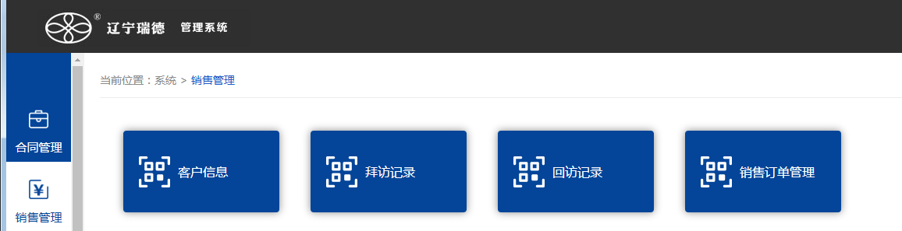
拜访记录

新增拜访记录
销售模块
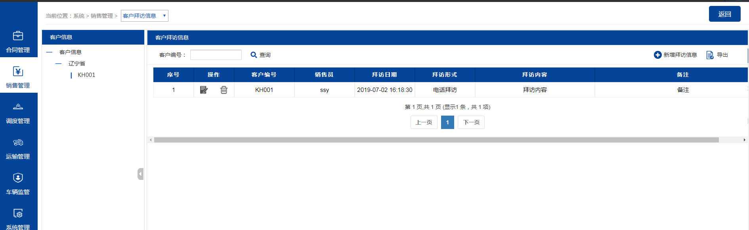
快捷条件查询
条件查询

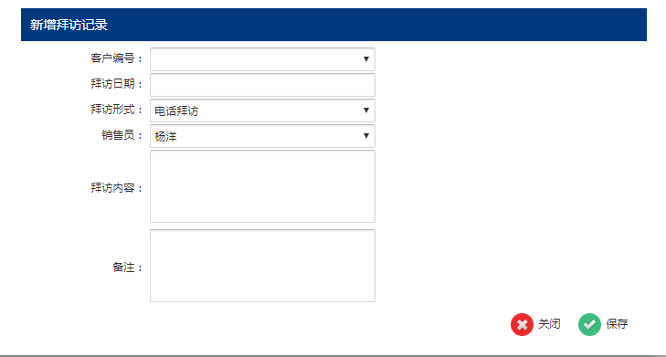
新增拜访信息
数据填写完毕后保存

